**点字タイプライター**

**テラタイプ　取扱説明書**

**この度は、点字タイプライター「テラタイプ」をお買い上げいただき、まことにありがとうございます。この取扱説明書をよくお読みのうえ正しくご使用ください。なお、取扱説明書は大切に保管し、必要なときにお読みください。**

**注意事項**

・ 本機を落したり、強い衝撃を与えたりしないでください。

・ 水やお茶、その他の液体が掛からないよう、充分ご注意ください。

・ 本機を絶対に分解しないでください。

・ 標準点字用紙を横長にセットすることはできません。

**各部の名称**

⑥

フリーレバー

②

③

戻しレバー

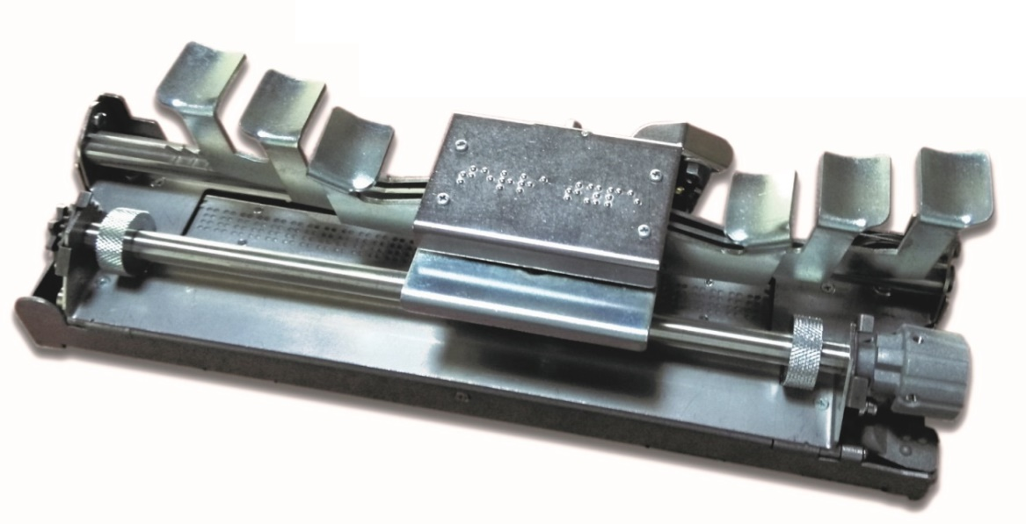

**主体部**

⑤

④

行送りツマミ

ハズシ弁

紙押えレバー

紙押えレバー

スペースキー

切替平ツマミ

**●ケースの開け方**

左側にある穴を左手の指で押すと、ロックが外れるのでそのまま右手で

ケース本体左側を持ち上げます。

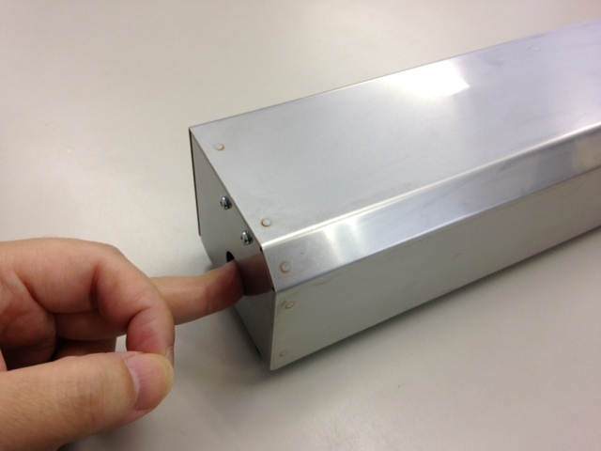　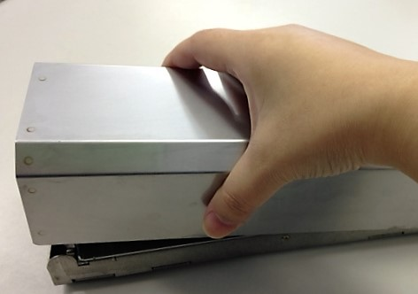

**●ケースの閉め方**

主体部（点字でテラタイプと書いてあるところ）を本体の真ん中に来るように

移動させます。

**→本体の真ん中へ←**

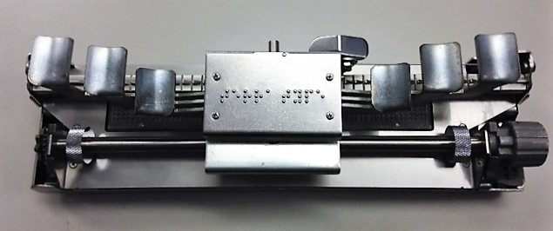

**主体部**

本体右下奥の小さな穴にケースの内側のビスをはめ込み、

右側からそっとケースをかぶせてください。

完全に閉まると左のロックがパチンとなります。

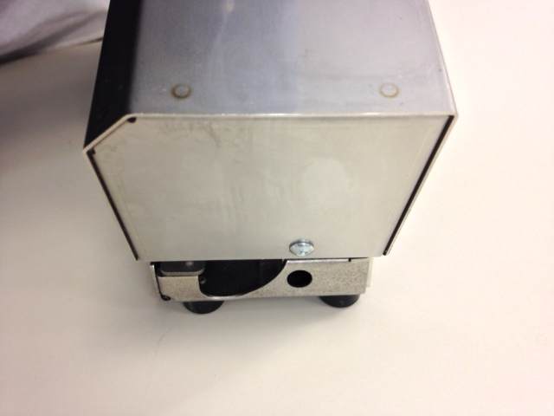　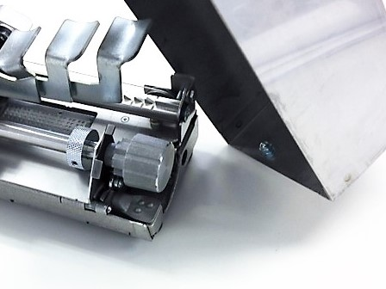

**使用方法**

**１．紙のセットの仕方**

紙は奥から手前に向けて差し込みます。

手前のバーの両端に**紙押さえレバー**があり、これを手前に倒すと紙の挿入が可能になります。

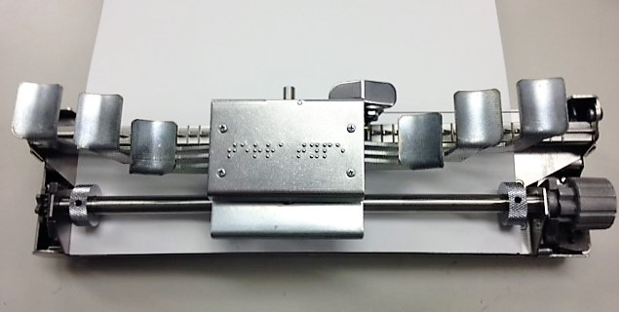

**紙の差し込み方向**

**紙押えレバー**

**紙押えレバー**

紙を左端に寄せて、手前の縁に紙の先端を合わせ、

紙押さえレバーを奥側に倒すと紙が固定されます。

行送りツマミを2回手前に回したところから1行目を書きます。

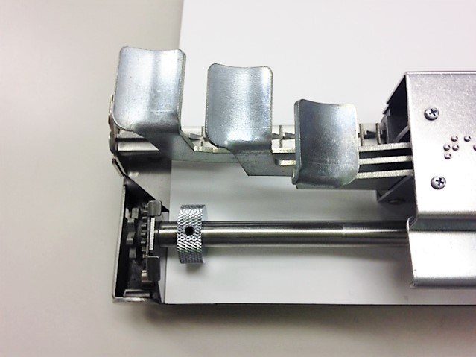

**ここの角に合わせる**

**２．点字の打ち方**

キーの配列は左手内側より１、２、３の点、右側内側より４、５、６の点です。

1 字打つごとに、すべてのキーを完全にもどす必要があります。

1行は32文字まで、残り７文字になったところで「チリン」と音が鳴ります。

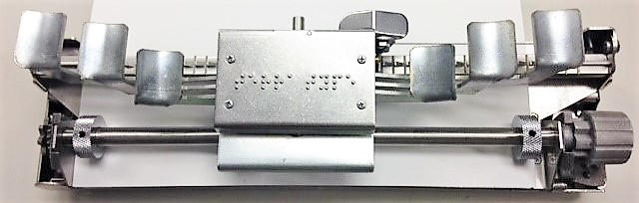

**⑤**

**④**



**①**

**（１）入力文字の確認方法**

左端手前のハズシ弁を手前に引くとカギが外れて主体部が持ち上がります。

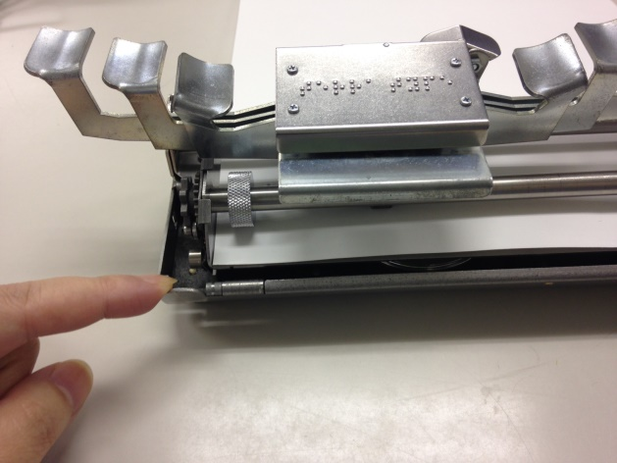　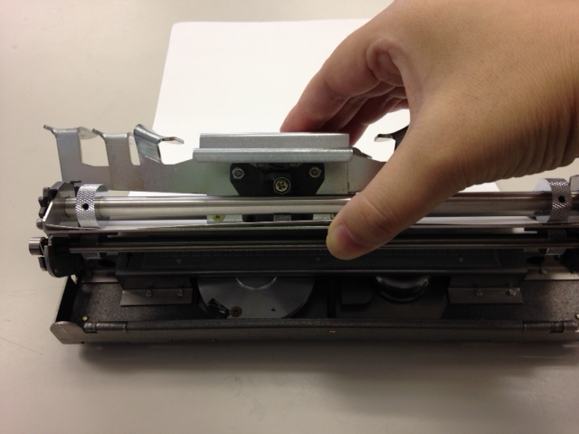

主体部裏の枠の中に打っている行の点字が読み取れます。主体部を元に下ろすとカギがかかり、再び点字を打つことができます。

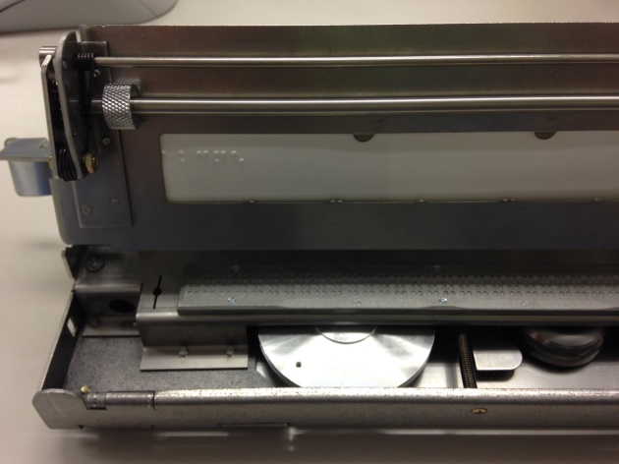

**入力文字が確認できます**

**（２）マス開け・マス戻し**

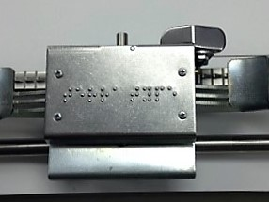

**戻しレバー**

**フリーレバー**

**スペースキー**

印字部中央手前のスペースキーでマス送りができます。

印字部中央部向こう側に棒状のフリーレバーがあり、これを**左に倒す**と噛み合いが外れて自由に動きます。そのすぐ右に戻しレバーがあり、**斜め左下方向**に押すと１マス戻ります。

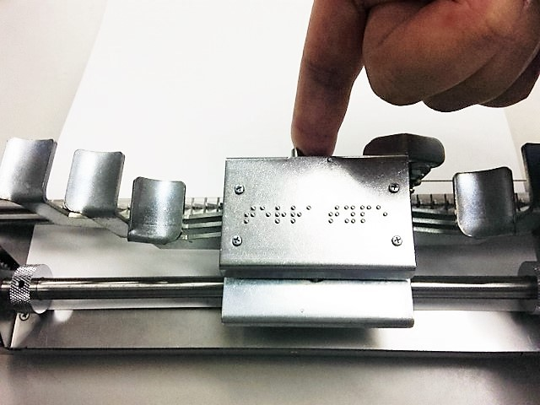　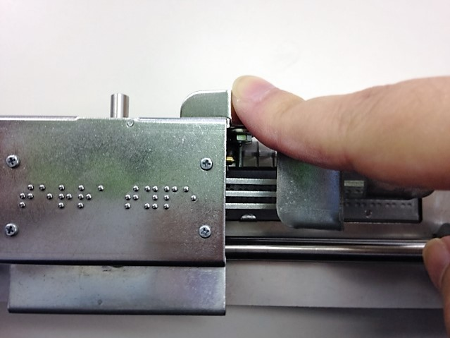

**左方向に倒す**

**左下方向に押す**

改行は行送りツマミを奥側(時計回り)に１回送り、フリーレバーを倒し、

点字キーを左端まで戻します。

**※主体部を左に戻すときは必ずフリーレバーを倒して戻してください。**

**３．両面書きの設定方法**

本体右前にある、切替平ツマミで切り替えができます。

平ツマミは主体部を持ち上げると、回転が可能です。

平ツマミが “エ”（６）を示しているときは両面書き、“リ”（８）を示している時は片面書きです。

（８）の表示のとき、表面入力。（６）の表示のとき、裏面入力となります。

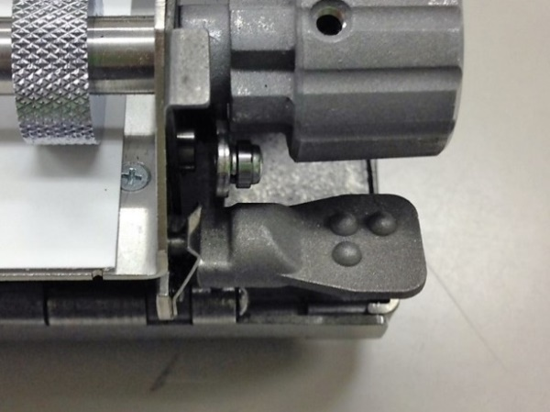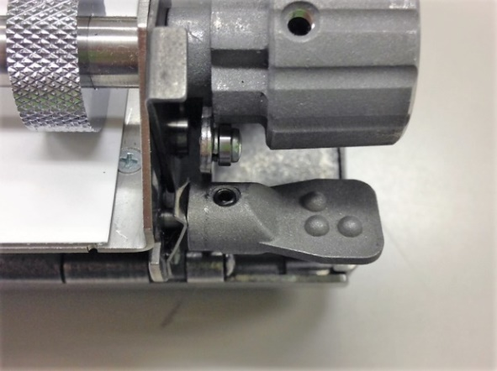

**リ**

**（８）**

**エ**

**（６）**

**４．ページの書き込み方**

ハズシ弁を引いて主体部を持ち上げ、主体部を静かに下ろすと途中で止まるところがあり、止めたまま紙を向こう側から入れると点検窓前線のつめに引っかかります。主体部を元に戻すとつめと印字基台の間に紙の端がはさまり、固定され一行分が書けます。

**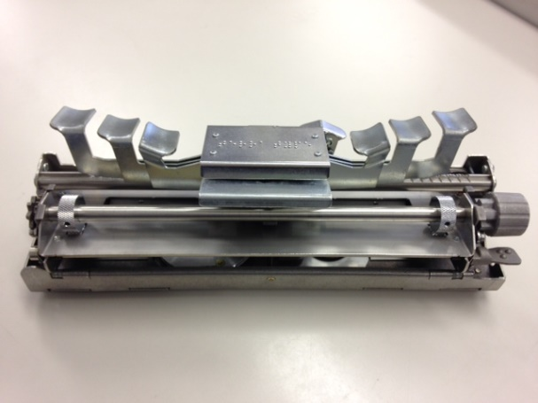　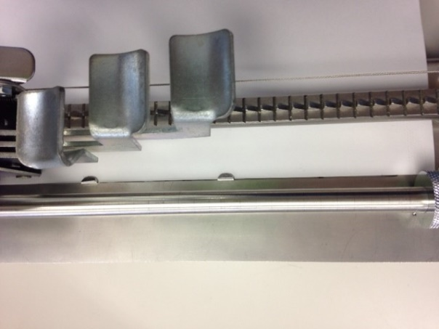**

**つめ**

**途中で止まるところ**

**５．ネームテープの書き込み方法**

ネームテープは9mm,12mmのものが使用可能です。

テープをセットするときはテープの裏面が上になるようにセットしてください。

主体部を持ち上げ、印字基台の左端横に固定穴があり、ここに２mm程テープの先を入れます。

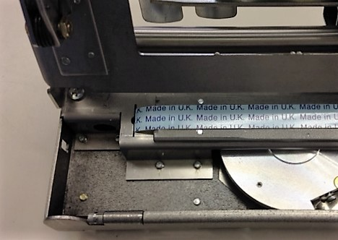

**テープを裏面に差し込む**

**固定穴**

基台両端のガイドの溝に入れてテープを右に引っ張ります。主体部を下げると窓の下にテープが固定され書き込みができます。

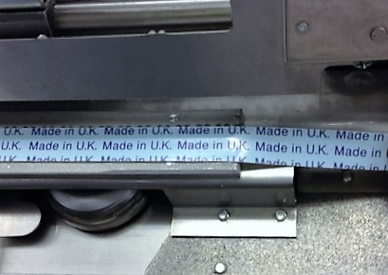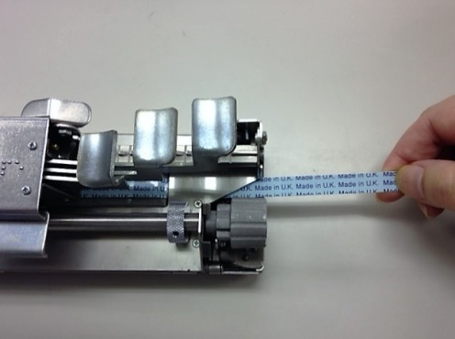

**12mm**

**9mm**

**右に引っ張る**

**ここに合わせる**

**６．お手入れ方法**

お使いになる前には手を洗うなどして、本機を汚さないよう心がけてください。また、日常的なお手入れは、柔らかい布で埃などを拭き取るようにしてください。

**仕様**

|  |  |
| --- | --- |
| 名称 | テラタイプ |
| 寸法 | 幅 24.5cm　×　奥行き 6.5cm　×　高さ 6.5cm |
| 重量 | 約1.2kg |
| 印字可能範囲 | 標準点字用紙(幅19.1cm X 縦25.8cm) |

**お問い合わせ、ご相談は**

**株式会社アイフレンズ　　　 ☎ 06-6462-1594**

〒554-0012　大阪府大阪市此花区西九条1-33-13　オークラ第2ビル5F

URL：http://www.eyefriends.jp/